UNIVERSIDAD DEL SURESTE

MEDICINA HUMANA

RESUMEN

POSICIÓN ANATÓMICA, PLANOS ANATÓMICOS, TÉRMINOS DE MOVIMIENTO, DIRECCIONES, REGIONES ANATÓMICAS, CUADRANTES Y ÁREAS PRECORDIALES

Materia: Morfología

Presentado por: Xochilt Citlali Morales Gómez

Catedrático: Lizbeth Anahí Ruiz Córdova

1° “D”

Comitán de Domínguez, Chis.

13 de agosto del 2024

# INTRODUCCIÓN

Como estudiantes y personal médico en formación es importante que usemos términos médicos para referirnos a ciertas partes del cuerpo como también si estructura y función para saber en qué momento utilizarlos y por qué.

Esto con el fin de saber expresarnos, ser precisos y claros, un ejemplo; ¿es correcto decir “la muñeca está por encima de los dedos”? Esto podría ser correcto si los miembros superiores (descritos más adelante) se hallaran colgando a ambos lados del cuerpo. Pero si las manos se encuentran por encima de la cabeza, los dedos estarían arriba de las muñecas. Para evitar este tipo de confusiones se usa el lenguaje anatómico y para esto es importante que conozcamos los planos anatómicos, ejes, los términos de movimiento, las direcciones, cuadrantes abdominales y las áreas precordiales para poder realizar una correcta exploración física, expresarnos de manera clara y precisa relacionando las partes del cuerpo entre si y cobre todo que tengan congruencia.

Aunque ciertos temas pueden ser algo confusos, es importante saber diferencias y entenderlos para comprender temas que veremos mas adelante.

# ANATOMIA

**Anatomía** es la ciencia que estudia la estructura del cuerpo humano y sus partes. Se centra en la descripción y el análisis de la forma, posición, relación y función de los diferentes órganos y sistemas del cuerpo, proporcionando conocimiento para la práctica clínica. El término "anatomía" es originario del griego antiguo. Se compone de las raíces "ana" y "tomos"(partes), que pueden traducirse juntas como "disección" o "diseccionar". Los 3 enfoques principales para estudiar anatomía son *regional, sistémico y clínico (aplicado).*

**Anatomía regional o anatomía topográfica:** organiza al cuerpo en partes o segmentos principales, la cual se subdividen en área y regiones. Este es un método de estudiar la estructura del cuerpo centrándonos en una parte especifica, un área o una región.

**Anatomía sistémica:** es el estudio de los sistemas por órganos del cuerpo que trabajan juntos para llevar a cabo sus funciones, por ejemplo; *sistema muscular, sistema esquelético, entre otros sistemas que constituye en el cuerpo.*

**Anatomía clínica o anatomía aplicada:** es la rama de la anatomía que se aplica directamente al cuidado del paciente. Se enfoca en la relación entre la estructura anatómica y la práctica clínica, facilitando la comprensión de cómo las variaciones anatómicas pueden influir en el diagnóstico, tratamiento y manejo de enfermedades. Es fundamental para realizar exámenes físicos e interpretar imágenes diagnósticas como pueden ser las radiografías.

## POSICIÓN ANATOMICA

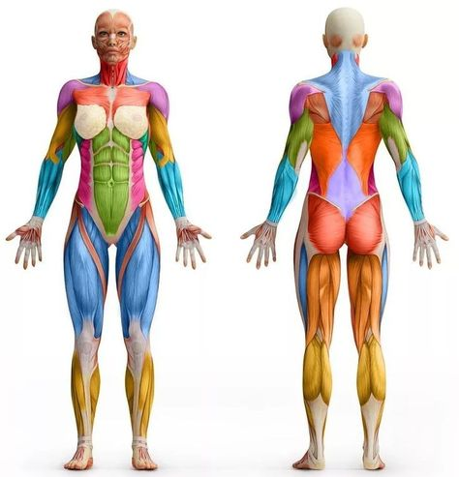La posición anatómica no es más que la descripción de la región o posición en la que se encuentre un individuo. En esta posición, el individuo se halla de pie frente al observador, con la cabeza y los ojos mirando hacia delante, pies apoyados en el piso y dirigidos hacia delante, y los miembros superiores a los costados del cuerpo con las palmas hacia el frente. En la posición anatómica el cuerpo esta vertical.

Esta posición es adoptada para las descripciones anatómicas, al utilizar esta posición y terminología adecuada se puede relacionar cualquier parte del cuerpo con precisión con cualquier otra parte del cuerpo.

## PLANOS ANATÓMICOS

Las descripciones anatómicas se basan en cuatro planos imaginarios que son: mediano, sagital, frontal y transversal.

Plano sagital *(sagitta = flecha):* este plano es vertical el cual atraviesa el cuerpo y lo divide en un lado derecho e izquierdo, y cuando este plano pasa por la línea media del cuerpo o de un órgano y los divide en mitades iguales derecha e izquierda, se le *llama plano mediosagital o plano mediano.* Si este no atraviesa la línea media y divide el cuerpo o un órgano en lados derecho e izquierdo, pero en proporciones desiguales se le denomina *plano parasagital (pará-al lado de).*

Plano frontal o coronal *(coronal= de forma circular o de corona);* es aquel que divide el cuerpo en una parte posterior (dorsal) y una parte anterior (frontal).

Plano transversal u horizontal; es el que divide el cuerpo en una parte superior (arriba) y otra inferior (abajo).

El uso principal de los planos anatómicos es poder describir secciones, como los son; *secciones longitudinales* (son paralelas al eje longitudinal del cuerpo), *secciones transversales* (son cortes horizontales al cuerpo) y *secciones oblicuas* (cortes del cuerpo que no siguen los planos anatómicos antes mencionados).

## TÉRMINOS DIRECCIONALES

* Superior (cefálico o craneal): Hacia la cabeza o la porción más elevada de una estructura. Ej; El corazón es superior al hígado.
* Inferior(caudal): Alejado de la cabeza o hacia la parte más baja de una estructura.
* Anterior(ventral): En la parte frontal del cuerpo.
* Posterior (dorsal): En la parte trasera del cuerpo.
* Medial: Cercano a la línea media.
* Lateral: Alejado de la línea media.
* Intermedio: Entre 2 estructuras.
* Ipsilateral: Del mismo lado del cuerpo que otra estructura, ejemplo; el pulgar derecho y el dedo gordo del pie derecho son ipsilaterales.
* Bilateral: Que tienen miembro derecho e izquierdo, ejemplo; los riñones.
* Unilateral: Lo que se encuentra de un solo lado, ejemplo; el bazo.
* Contralateral: Del lado opuesto del cuerpo que otra estructura, ejemplo; mano izquierda es contralateral a mi pie derecho.
* Proximal: Cercano a la unión de un miembro con el tronco, cercano al origen de una estructura.
* Distal: Alejado de la unión de un miembro con el tronco; alejado del origen de una estructura.
* Superficial: Esta en la superficie corporal o cercano a ella.
* Profundo: Alejado de la superficie del cuerpo.

## TÉRMINOS DE MOVIMIENTO

son fundamentales para describir cómo se mueven las diferentes partes del cuerpo. Estos términos incluyen:

**Flexión y extensión**: La flexión disminuye el ángulo entre dos partes del cuerpo, como al doblar el codo. La extensión aumenta el ángulo, como al enderezar el brazo.

**Abducción y aducción**: La abducción mueve una parte del cuerpo lejos del plano medio, como al levantar el brazo lateralmente. La aducción mueve una parte del cuerpo hacia el plano medio.

**Rotación interna y rotación externa**: La rotación interna (o medial) gira una parte del cuerpo hacia el interior, mientras que la rotación externa (o lateral) la gira hacia el exterior.

**Circunducción**: Es un movimiento circular que combina flexión, extensión, abducción y aducción, como al mover el brazo en un círculo.

**Pronación y supinación**: La pronación rota el antebrazo de manera que la palma de la mano mira hacia abajo, mientras que la supinación rota el antebrazo de manera que la palma mira hacia arriba.

**Inversión y eversión**: La inversión gira la planta del pie hacia el plano medio (hacia adentro), mientras que la eversión la gira hacia afuera.

**Elevación y depresión**: La elevación mueve una parte del cuerpo hacia arriba, como al encoger los hombros. La depresión mueve una parte del cuerpo hacia abajo.

**Protrusión y retrusión**: La protrusión mueve una parte del cuerpo hacia adelante, como al empujar la mandíbula hacia adelante. La retrusión la mueve hacia atrás.

REGIONES ANATÓMICAS

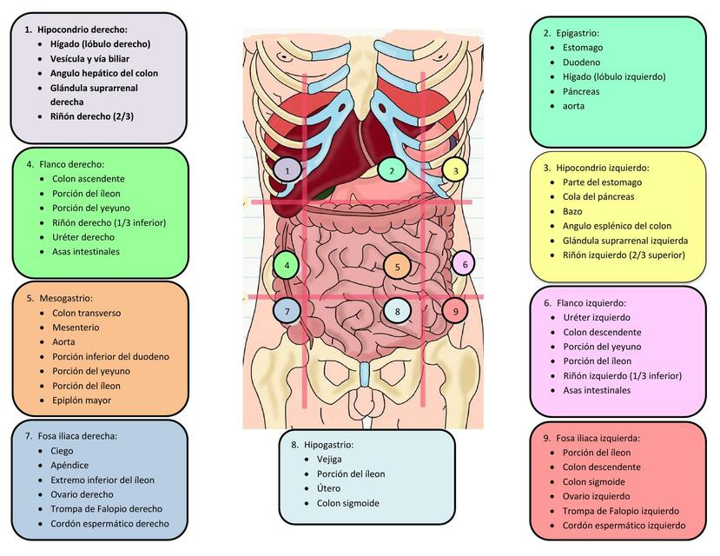Para describir con mayor facilidad la localización de órganos y estructuras, que se encuentran el abdomen y pelvis, se utilizan dos métodos para dividir la cavidad abdominopélvica en zonas pequeñas para más facilidad.

El primer método consiste en trazar dos líneas horizontalmente y dos verticales.

Estas cuatro líneas dividen a la cavidad abdominopélvica en una región central de mayor tamaño y dos regiones, derecha e izquierda, más pequeñas. Los nombres de estas nueve regiones son; *hipocondrio derecho, epigastrio, hipocondrio izquierdo, flanco derecho, región umbilical, flanco izquierdo, fosa ilíaca derecha, hipogastrio y fosa ilíaca izquierda.*

El segundo método consiste en dividir el abdomen en cuatro cuadrantes, traza una línea mediosagital y una línea transversal a través del ombligo.

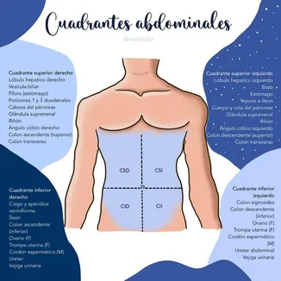Cuadrante superior derecho (CSD): Contiene el hígado, la vesícula biliar, el duodeno, la cabeza del páncreas, el riñón derecho y partes del colon ascendente y transverso.

Cuadrante superior izquierdo (CSI): Incluye el estómago, el bazo, el lóbulo izquierdo del hígado, el páncreas, el riñón izquierdo y partes del colon transverso y descendente.

Cuadrante inferior derecho (CID): Contiene el ciego, el apéndice, parte del intestino delgado, el uréter derecho y, en mujeres, el ovario y la trompa de Falopio derechos.

Cuadrante inferior izquierdo (CII): Incluye el colon sigmoide, parte del intestino delgado, el uréter izquierdo y, en mujeres, el ovario y la trompa de Falopio izquierdos.

## ÁREAS PRECORDIALES

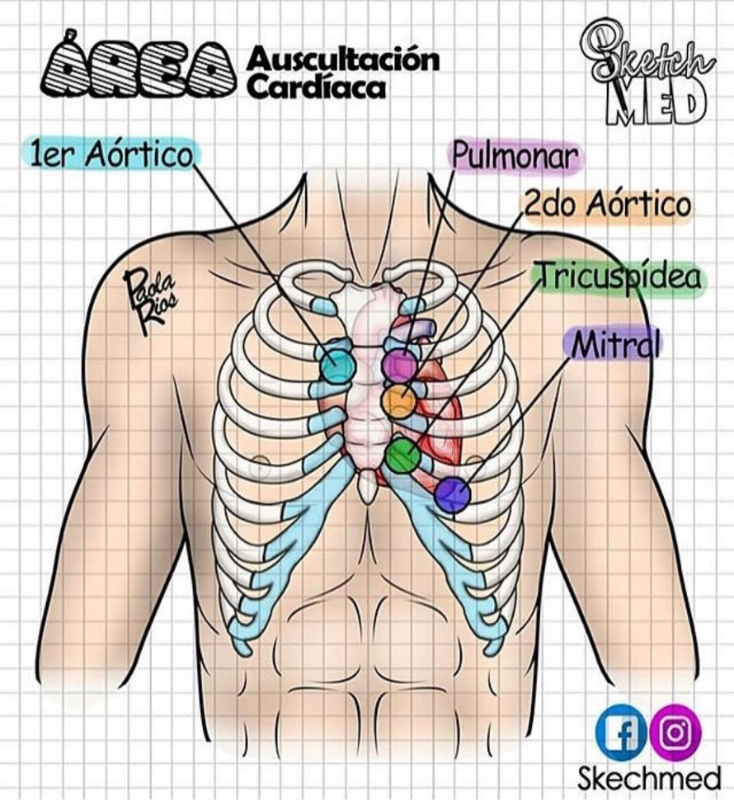**Las áreas precordiales** son regiones específicas del tórax anterior donde se colocan los electrodos para el registro del electrocardiograma (ECG). Estas áreas son cruciales para evaluar la actividad eléctrica del corazón y se utilizan comúnmente en la práctica clínica para diagnosticar y monitorear diversas condiciones cardíacas. Existen 7 áreas para el momento de realizar una auscultación del corazón y los grandes vasos.

**Foco mitral o apexiano:** se encuentra en la región apexiana como su nombre lo indica, donde mejor se escuchan los ruidos generados en el aparato valvular mitral, debido al mayor contacto del ventrículo izquierdo con la pared costal.

**Foco Tricúspideo**: corresponde a la proyección de los fenómenos acústicos de la tricúspide por el ventrículo derecho a la porción inferior del esternón.

**Foco Aórtico:** se proyectan los ruidos valvulares aórticos a la porción supra sigmoidea de la arteria, sobre el segundo espacio intercostal.

**Foco aórtico accesorio o de Erb:** Ubicado en el tercer espacio intercostal, margen izquierdo al esternón.

**Foco pulmonar:** Localizado en el segundo espacio intercostal, margen izquierdo del esternón, se perciben mejor los ruidos de la válvula pulmonar.

**Foco mesocárdico:** Corresponde a los espacios intercostales tercero y cuarto sobre el cuerpo esternal y áreas vecinas.

## CONCLUSIÓN

Conocer todos estos términos son muy importantes ya que con estos podemos darnos una idea de donde se encuentran las estructuras y órganos que podemos describir y relacionar con otros partes del cuerpo para ser mas precisos y claros, el cual ayuda al diagnóstico de cada paciente.

Cada tema tiene un fin, ya sea para contribuir a una práctica clínica como lo son las áreas precordiales, al auscultar los focos que hay, también los cuadrantes y las regiones nos ayudan a identificar los órganos que se encuentran en la cavidad abdominopélvica, las cuales se subdividen para ser más practica y fácil de identificar.

Así como también los términos de movimiento y dirección para referirnos a los movimientos o donde se localizan específicamente ciertas estructuras u órganos.

Es importante conocer acerca de como se divide el estudio anatómico, es decir puede ser regional, sistémico o clínico, se necesiten de estos para comprender mejor la estructura y función de todo aquello que compone el cuerpo humano.

REFERENCIAS

GARY A. THIBODEAU, PhD & KEVIN T. PATTON, PhD (2012) *Estructura y función del cuerpo humano* 14ª edición. Recuperado el: 24-08-2024 Barcelona, España. GEA Consultoría Editorial, s. l.

Gerard J. Tortora & Bryan Derrickson (2007) *Anatomía y Fisiología* 13ª edición. Recuperado el: 24-08-2024. Colonia Chapultepec Morales Delegación Miguel Hidalgo C.P 11570 – México D.F. Editorial Medica Panamericana Fuente: Tortora. Principios de Anatomía y Fisiología. 13a edicion_compressed (1).pdf

Computers in Biology and Medicine. 2016;76:120-33. doi:10.1016/j.compbiomed.2016.06.018.